

**Framework Spring**

Maior framework para desenvolvimento de aplicações Java. Composto de diversas bibliotecas e módulos voltados para criação de aplicações Java, principalmente para Web.

Dentro do **Spring Framework**, temos 2 principais tecnologias para desenvolvimento de aplicações web:

* **Spring MVC**

Conjunto de bibliotecas do Spring para criação de projetos web através do padrão **Model**, **View** e **Controller**.

* **Spring Boot**

Conjunto de bibliotecas do Spring para criação de projetos web baseados em arquitetura de microserviços, ou seja, projetos que funcionam como **APIs REST**.

Além destas tecnologias para desenvolvimento web, o **Spring Framework** também possui módulos para:

* Envio de emails
* Acesso a banco de dados, através da JPA e Hibernate
* Etc.

Escopo do projeto:

Sistema de controle de finanças

* É preciso desenvolver uma aplicação que permita a um usuário gerenciar suas contas e movimentações financeiras. O sistema deverá permitir:
  + O usuário deverá criar uma conta de acesso no sistema
  + O usuário, através da sua conta, poderá fazer um login na aplicação
  + O sistema deverá permitir ao usuário cadastrar suas contas, consultá-las, editá-las e exclui-las
  + As contas poderão ser a pagar ou a receber e deverão ter:
    - Nome, Data, Valor, Tipo (Pagar ou Receber), Observações e Categoria (que poderá ser cadastrado pelo usuário)
  + O sistema deverá gerar relatórios e dashboards para o usuário consolidando dados de suas contas
  + O sistema também deverá permitir ao usuário alterar sua senha de acesso.

**Parte 01: Preparando o ambiente**

* Criando o banco de dados do projeto
* Criar um repositório no GITHUB para publicar o código fonte do projeto

**PgAdmin**

Nome do banco de dados: **bd_sistemacontas**

**Criando um repositório no GITHUB para publicar**

**o código fonte do projeto:**

<https://github.com/>

**Repositórios no GitHub**

Recurso através do qual podemos publicar o código fonte de um projeto. Para cada projeto que iremos salvar no GITHUB precisamos criar um repositório.

<https://github.com/smendescoti/sistemacontas>

**Parte 02: Criando o projeto**

Eclipse IDE

**Apache Maven**

Framework Java utilizado para gerenciar os pacotes e bibliotecas utilizados em um projeto. Utiliza um arquivo de configuração no projeto para que possamos mapear quais bibliotecas serão instaladas na aplicação.

Este arquivo chama-se **/pom.xml**

Inclusive, o Maven já possui um recurso para criar projetos Java com o mínimo de configuração necessária (Hello World)

Sendo assim, vamos utilizar o Maven para criar um projeto Hello World baseado em Spring MVC.

**Selecione um Archetype**

Aqui, iremos escolher o tipo de projeto que o Maven irá criar.

Selecione o tipo: **spring-mvc-archetype**

Preenchendo as informações do projeto:

Para que possamos executarmos o projeto, precisamos de um servidor local que possa “rodar” a aplicação. Este servidor será o **Apache Tomcat**.

**Apache Tomcat**

Servidor utilizado para executar projetos Java Web.

<https://tomcat.apache.org/>



<https://tomcat.apache.org/download-90.cgi>

Exibindo a janela de configuração de servidores do eclipse:

**Windows / Show View / Other**

Configurando o servidor:

Selecione a pasta do servidor:

Adicionando o projeto no servidor:

**Configurando a porta para execução do projeto:**

Antes de executar o projeto, vamos configurar em qual navegador ele será executado:

Executando o projeto:

**Log de execução do tomcat:**

<http://localhost:8081/sistemacontas/>

/WEB-INF/views/**home.jsp**

Página inicial do projeto (Está configurada como página de inicialização do projeto). As páginas web do projeto Java possuem extensão   
**JSP – Java Server Pages**.

<%@page contentType=*"text/html"* pageEncoding=*"UTF-8"*%>

<!DOCTYPE HTML PUBLIC "-//W3C//DTD HTML 4.01 Transitional//EN"

"http://www.w3.org/TR/html4/loose.dtd">

<html>

<head>

<meta http-equiv=*"Content-Type"* content=*"text/html; charset=UTF-8"*>

<title>Home</title>

</head>

<body>

<h1>Hello World!</h1>

<p>This is the homepage!</p>

</body>

</html>

**Podemos agora já publicar o código**

**fonte do projeto no GITHUB:**

** Para que possamos publicar o projeto no GITHUB, precisamos criar alguns arquivos de configuração no projeto:

**.gitignore**

Arquivo de configuração onde vamos definir quais pastas   
e arquivos do projeto não serão enviados para o GITHUB.

# Created by https://www.gitignore.io/api/eclipse

### Eclipse ###

.metadata

bin/

tmp/

*.tmp

*.bak

*.swp

*~.nib

local.properties

.settings/

.loadpath

.recommenders

# External tool builders

.externalToolBuilders/

# Locally stored "Eclipse launch configurations"

*.launch

# PyDev specific (Python IDE for Eclipse)

*.pydevproject

# CDT-specific (C/C++ Development Tooling)

.cproject

# Java annotation processor (APT)

.factorypath

# PDT-specific (PHP Development Tools)

.buildpath

# sbteclipse plugin

.target

# Tern plugin

.tern-project

# TeXlipse plugin

.texlipse

# STS (Spring Tool Suite)

.springBeans

# Code Recommenders

.recommenders/

# Scala IDE specific (Scala & Java development for Eclipse)

.cache-main

.scala_dependencies

.worksheet

### Eclipse Patch ###

# Eclipse Core

.project

# JDT-specific (Eclipse Java Development Tools)

.classpath

# End of https://www.gitignore.io/api/eclipse

**README.md**

(Arquivo de instruções do projeto)

Arquivo utilizado pelo GITHUB para criarmos uma página de apresentação do projeto, falando sobre o sistema e explicando o que é necessário para executar a aplicação.

**Registrando o usuário do GITHUB:**

Samsung@DESKTOP-P9F6D9F MINGW64 ~/Desktop/COTI - Aulas/2023 - Java WebDeveloper SQS 18h as 22h (Início em 09.01)/workspace/sistemacontas

**$ git config --global user.name 'smendescoti'**

Samsung@DESKTOP-P9F6D9F MINGW64 ~/Desktop/COTI - Aulas/2023 - Java WebDeveloper SQS 18h as 22h (Início em 09.01)/workspace/sistemacontas

**$ git config --global user.email 'sergio.coti@gmail.com'**

**Em seguida, vamos iniciar um repositório do GIT na pasta do projeto:**

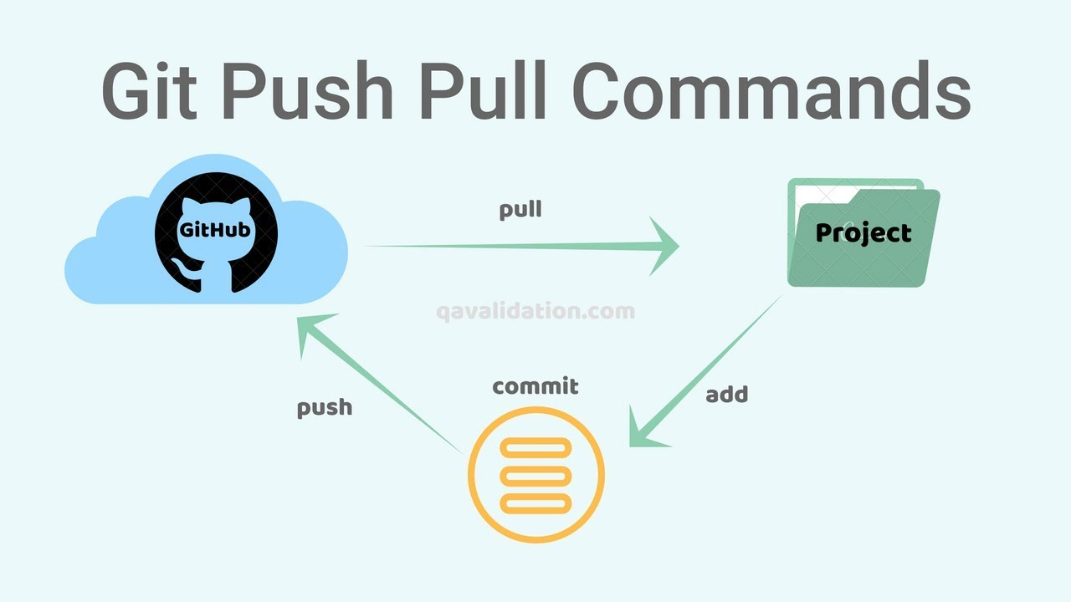

Samsung@DESKTOP-P9F6D9F MINGW64 ~/Desktop/COTI - Aulas/2023 - Java WebDeveloper SQS 18h as 22h (Início em 09.01)/workspace/sistemacontas

**$ git init**

**COMMIT**

Nome dado ao processo de enviar arquivos do projeto local para o repositório do GITHUB. Em um commit podemos enviar desde muitos arquivos e pastas até somente alterações pequenas feitas no projeto.

* Primeiro, vamos adicionar todos os arquivos do projeto no COMMIT.



Samsung@DESKTOP-P9F6D9F MINGW64 ~/Desktop/COTI - Aulas/2023 - Java WebDeveloper SQS 18h as 22h (Início em 09.01)/workspace/sistemacontas (master)

**$ git add .**

* Em seguida, vamos dar um nome para o COMMIT.



Samsung@DESKTOP-P9F6D9F MINGW64 ~/Desktop/COTI - Aulas/2023 - Java WebDeveloper SQS 18h as 22h (Início em 09.01)/workspace/sistemacontas (master)

**$ git commit -m 'first commit'**

**PUSH**

Comando para fazer o upload do conteúdo

de um COMMIT para o repositório do GITHUB:



Samsung@DESKTOP-P9F6D9F MINGW64 ~/Desktop/COTI - Aulas/2023 - Java WebDeveloper SQS 18h as 22h (Início em 09.01)/workspace/sistemacontas (master)

**$ git branch -M main**

Samsung@DESKTOP-P9F6D9F MINGW64 ~/Desktop/COTI - Aulas/2023 - Java WebDeveloper SQS 18h as 22h (Início em 09.01)/workspace/sistemacontas (main)

**$ git remote add origin https://github.com/smendescoti/sistemacontas.git**

Samsung@DESKTOP-P9F6D9F MINGW64 ~/Desktop/COTI - Aulas/2023 - Java WebDeveloper SQS 18h as 22h (Início em 09.01)/workspace/sistemacontas (main)

**$ git push -u origin main**

<https://github.com/smendescoti/sistemacontas>

<https://chrome.google.com/webstore/detail/octotree-github-code-tree/bkhaagjahfmjljalopjnoealnfndnagc>

**Voltando ao projeto:**

Instalando bibliotecas que precisamos para desenvolver o projeto:

* Driver JDBC para conexão com o PostGreSQL
* Lombok

/**pom.xml**

Principal arquivo de configuração do framework MAVEN. É utilizado para que possamos configurar quais bibliotecas serão instaladas no nosso projeto.

**Adicionando a biblioteca do POSTGRESQL:**

<https://mvnrepository.com/artifact/org.postgresql/postgresql/42.5.1>

Copie o XML para incluir a referência da biblioteca no /pom.xml

**Adicionando a biblioteca do LOMBOK:**

<https://mvnrepository.com/artifact/org.projectlombok/lombok/1.18.24>

<?xml version="1.0" encoding="UTF-8"?>

<project xmlns="http://maven.apache.org/POM/4.0.0" xmlns:xsi="http://www.w3.org/2001/XMLSchema-instance" xsi:schemaLocation="http://maven.apache.org/POM/4.0.0 http://maven.apache.org/xsd/maven-4.0.0.xsd">

<modelVersion>4.0.0</modelVersion>

<groupId>sistemacontas</groupId>

<artifactId>sistemacontas</artifactId>

<version>1.0</version>

<packaging>war</packaging>

<name>sistemacontas</name>

<url>http://maven.apache.org</url>

<properties>

<java.version>1.6</java.version>

<spring.version>3.1.0.RELEASE</spring.version>

<cglib.version>2.2.2</cglib.version>

</properties>

<dependencies>

<!-- Spring core & mvc -->

<dependency>

<groupId>org.springframework</groupId>

<artifactId>spring-context</artifactId>

<version>${spring.version}</version>

</dependency>

<dependency>

<groupId>org.springframework</groupId>

<artifactId>spring-webmvc</artifactId>

<version>${spring.version}</version>

</dependency>

<dependency>

<groupId>org.springframework</groupId>

<artifactId>spring-orm</artifactId>

<version>${spring.version}</version>

<type>jar</type>

<scope>compile</scope>

</dependency>

<dependency>

<groupId>org.springframework</groupId>

<artifactId>spring-test</artifactId>

<version>${spring.version}</version>

<type>jar</type>

<scope>test</scope>

</dependency>

<!-- CGLib for @Configuration -->

<dependency>

<groupId>cglib</groupId>

<artifactId>cglib-nodep</artifactId>

<version>${cglib.version}</version>

<scope>runtime</scope>

</dependency>

<!-- Servlet Spec -->

<dependency>

<groupId>javax.servlet</groupId>

<artifactId>servlet-api</artifactId>

<version>2.4</version>

<scope>provided</scope>

</dependency>

<dependency>

<groupId>javax.servlet.jsp</groupId>

<artifactId>jsp-api</artifactId>

<version>2.1</version>

<scope>provided</scope>

</dependency>

**<!--** [**https://mvnrepository.com/artifact**](https://mvnrepository.com/artifact)

**/org.postgresql/postgresql -->**

**<dependency>**

**<groupId>org.postgresql</groupId>**

**<artifactId>postgresql</artifactId>**

**<version>42.5.1</version>**

**</dependency>**

**<!--** [**https://mvnrepository.com/artifact**](https://mvnrepository.com/artifact)

**/org.projectlombok/lombok -->**

**<dependency>**

**<groupId>org.projectlombok</groupId>**

**<artifactId>lombok</artifactId>**

**<version>1.18.24</version>**

**<scope>provided</scope>**

**</dependency>**

</dependencies>

<repositories>

<repository>

<id>springsource-milestones</id>

<name>SpringSource Milestones Proxy</name>

<url><https://oss.sonatype.org/content>

/repositories/springsource-milestones</url>

</repository>

</repositories>

<build>

<finalName>sistemacontas</finalName>

<plugins>

<plugin>

<groupId>org.apache.maven.plugins</groupId>

<artifactId>maven-compiler-plugin</artifactId>

<version>2.0.2</version>

<configuration>

<source>${java.version}</source>

<target>${java.version}</target>

</configuration>

</plugin>

</plugins>

</build>

</project>

**Parte 03: Modelando as entidades do projeto**

Criando as classes JavaBean para definir a primeira versão do modelo de entidades do sistema:

**package** br.com.cotiinformatica.enums;

**public** **enum** TipoConta {

***PAGAR***,

***RECEBER***

}

**JavaBeans**

Padrão Java para construção de classes que tem como objetivo modelar entidades de um sistema (modelo de dados). Essas classes são criadas em Java seguindo o padrão:

* Atributos privados
* Construtor sem entrada de argumentos
* Construtor com entrada de argumentos (sobrecarga de métodos)
* Métodos de encapsulamento
  + Setters
  + Getters
* Sobrescrita de métodos da classe Object

**package** br.com.cotiinformatica.entities;

**import** java.util.Date;

**import** br.com.cotiinformatica.enums.TipoConta;

**import** lombok.AllArgsConstructor;

**import** lombok.Getter;

**import** lombok.NoArgsConstructor;

**import** lombok.Setter;

**import** lombok.ToString;

**@Setter**

**@Getter**

**@NoArgsConstructor**

**@AllArgsConstructor**

**@ToString**

**public** **class** Conta {

**private** Integer idConta;

**private** String nome;

**private** Double valor;

**private** Date data;

**private** TipoConta tipo;

**private** String observacoes;

**private** Usuario usuario;

}

**package** br.com.cotiinformatica.entities;

**import** java.util.List;

**import** lombok.AllArgsConstructor;

**import** lombok.Getter;

**import** lombok.NoArgsConstructor;

**import** lombok.Setter;

**import** lombok.ToString;

@Setter

@Getter

@NoArgsConstructor

@AllArgsConstructor

@ToString

**public** **class** Usuario {

**private** Integer idUsuario;

**private** String nome;

**private** String email;

**private** String senha;

**private** List<Conta> contas;

}

**Script para criação das tabelas no banco de dados:**

**create** **table** usuario(

idusuario serial **primary** **key**,

nome **varchar**(150) **not** **null**,

email **varchar**(100) **not** **null**,

senha **varchar**(50) **not** **null**

);

**create** **table** conta(

idconta serial **primary** **key**,

nome **varchar**(150) **not** **null**,

valor **decimal**(18,2) **not** **null**,

data **date** **not** **null**,

tipo **integer** **not** **null**,

observacoes **varchar**(500) **not** **null**,

idusuario **integer** **not** **null**,

**foreign** **key**(idusuario) **references** usuario(idusuario)

);

**Executando no PostGreSQL:**

**Fazendo o commit do trabalho para o GITHUB:**

Samsung@DESKTOP-P9F6D9F MINGW64 ~/Desktop/COTI - Aulas/2023 - Java WebDeveloper SQS 18h as 22h (Início em 09.01)/workspace/sistemacontas (main)

**$ git add .**

Samsung@DESKTOP-P9F6D9F MINGW64 ~/Desktop/COTI - Aulas/2023 - Java WebDeveloper SQS 18h as 22h (Início em 09.01)/workspace/sistemacontas (main)

**$ git commit -m 'Entidades e script do banco de dados'**

**Fazendo o PUSH:**

Samsung@DESKTOP-P9F6D9F MINGW64 ~/Desktop/COTI - Aulas/2023 - Java WebDeveloper SQS 18h as 22h (Início em 09.01)/workspace/sistemacontas (main)

**$ git push -u origin main**

<https://github.com/smendescoti/sistemacontas>

